# Installer Jupyterlab

Nederst i pycharm klik på “Terminal”:

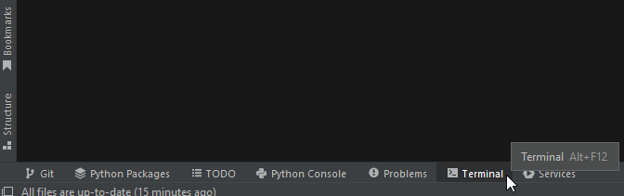

I terminalen tast “pip install jupyterlab” + Enter.

Der kommer sandsynligvis flere advarsler, som ligner

*WARNING: The script jupyter-server.exe is installed in 'C:\Users\ulsc\AppData\Roaming\Python\Python310\Scripts' which is not on PATH.*

*Consider adding this directory to PATH or, if you prefer to suppress this warning, use --no-warn-script-location.*

Noter/gem den path (i eksemplet er det den røde tekst). Muligvis har vi brug for den senere.

# Start jupyter lab

Nederst i pycharm klik på “Terminal”.

Naviger i terminalen med ”cd ..” op i mappe-træet til den mappe, som indeholder alle dine python filer.

Tast ”py -m jupyterlab” + Enter:

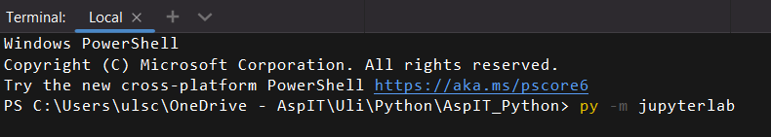

Hvis det ikke virker, prøv “jupyter lab” + Enter.

Så starter jupyter i din webbrowser. Dobbeltklik på en mappe eller en fil for at åbne den:

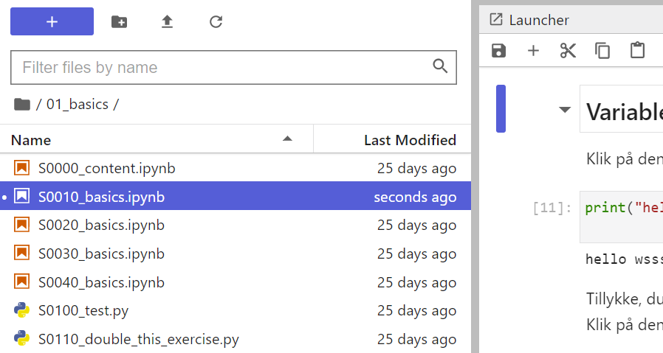

**Så er installationen afsluttet. Nu kan du begynde med at lære python :)**

Næste gang du benytter et terminal vindue, kan du taste cursor-up-tasten en eller flere gange. Så kommer de commands igen, som du har brugt sidste gang.

# Troubleshooting jupyterlab

Gå til dine Windows-indstillinger, søg efter ”miljø” og vælg ”Rediger systemmiljøvariablerne”:

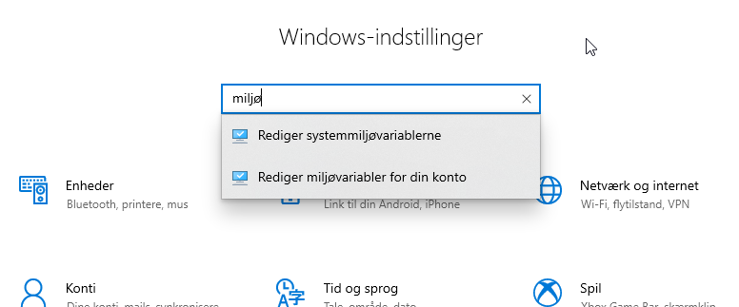

Klik på miljøvariabler:

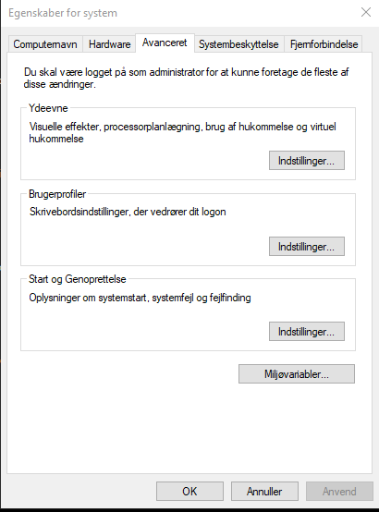

Rediger Systemvariable Path:

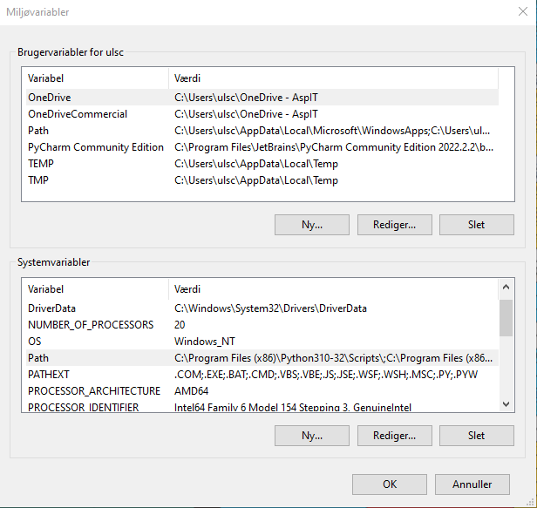

”Ny”. Tilføj den path fra advarselsmeldingen:

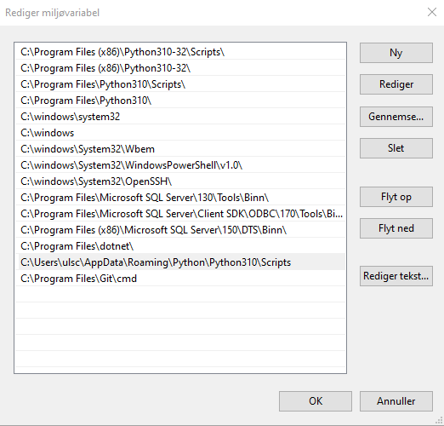

Genstart computeren.

# Senere: Python Upgrade

Det er ikke relevant nu. Når du har installeret en gang en anden Python version, tilføj en ny interpreter i pycharm sådan:

File, Settings, Interpreter.

Klik på interpreteren og så på ”show all”

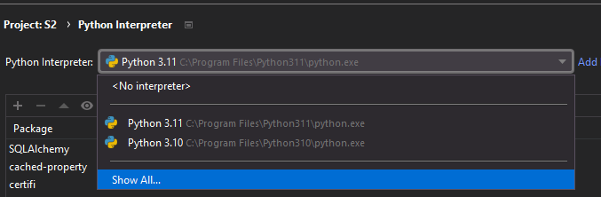

Derefter klik på ”+” og så på ”System Interpreter”

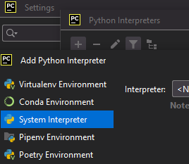

# Flere projekter

Hvis du gerne vil have flere projekter åbent samtidigt:

